Приложение 3
Алгоритм деления окружности на 6 равных частей
- Начерти окружность. Радиус любой.

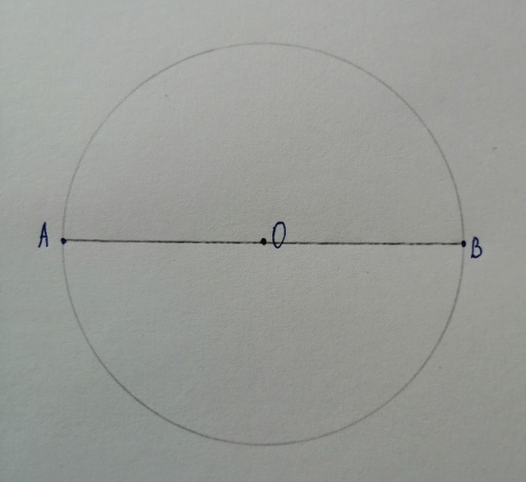
- Проведи радиус, соедини цент окружности с любой точкой окружности.

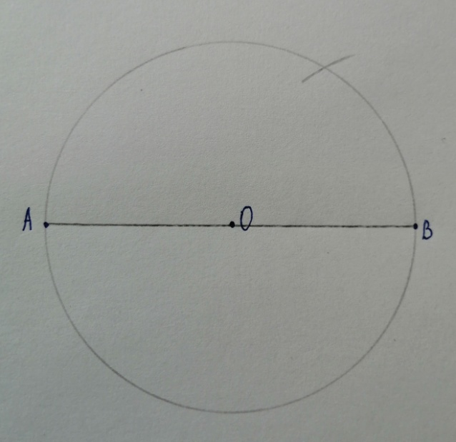
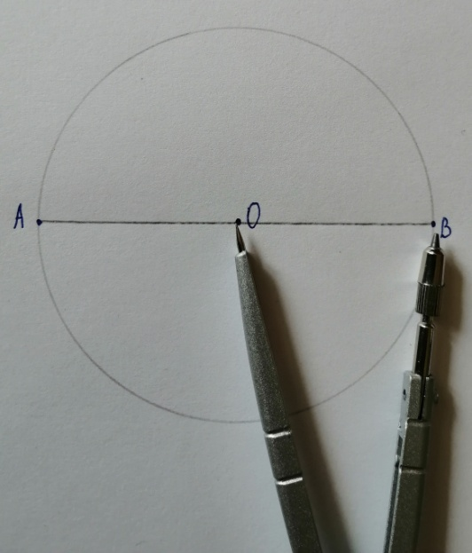
- Из точки радиуса, которая лежит на окружности, с помощью циркуля (радиус тот же) отмечаем отрезки.

- Соединяем точки пересечения отрезком, проходящим через центр окружности.
